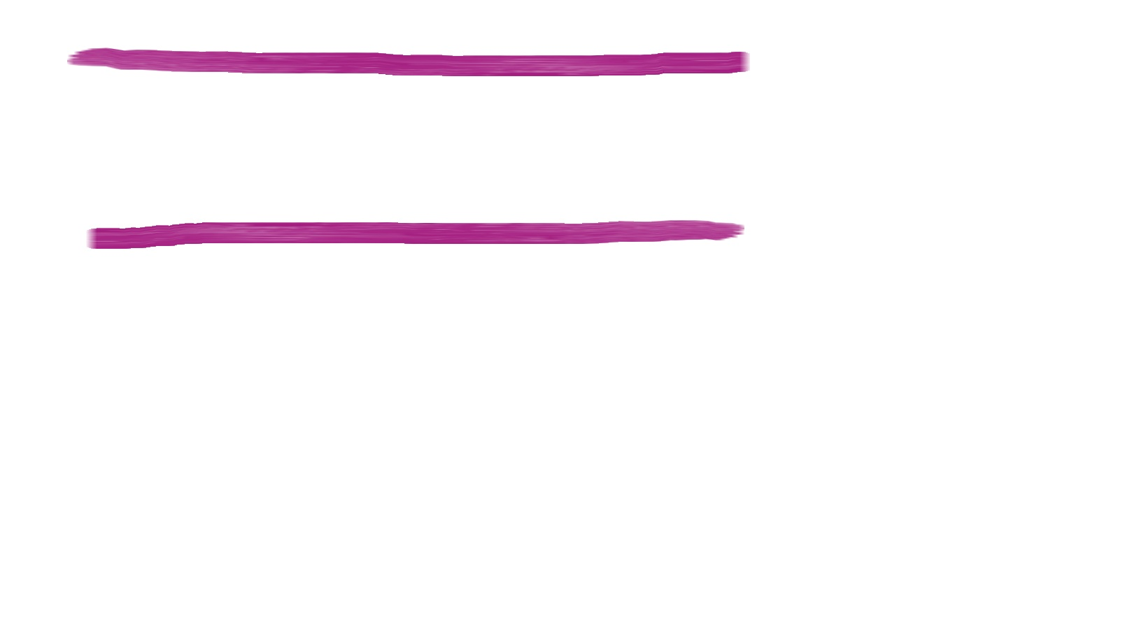

Lerndesign Formular





Lernthema/Lernbereich: Titel

|  |  |
| --- | --- |
| ErstellerInnen: | Moriel Waltraud |
| Kontakt-Email: | [w.moriel@tsn.at](mailto:w.moriel@tsn.at); |
| Gegenstand: | Deutsch |
| Schulstufe: | 6. |
| Einheiten: | 28 |
| Lernthema: | Fantastische Geschichten |
| Bezug zum Lehrplan: | Persönl. Zugänge zu literarischen Texten (Schelmen- und Lügengeschichten) finden, im Besonderen in „Eulenspiegelgeschichten“, den Lügengeschichten Münchhausens und den Schelmenstücken Nasreddin Hodschas in der Türkei, der in Usbekistan unter dem Namen Nasriddin Afandi und der arabischen Welt als Goha bekannt ist.  Einfache Gestaltungsmittel erkennen und als Anregung für eigene Texte nützen |
|  | **K 10:** S können artikuliert sprechen und in Standardsprache einen Text vorlesen oder wiedergeben  **K 27:** S können Eigenschaften, Verhaltensweisen und Handlungsmotive von Figuren eines altersgemäßen literarischen Textes (Schelmen- und Lügengeschichten) reflektieren, frei mündl. und schriftl. formulieren fortsetzen, aus anderer Perspektive erzählen,…  **K 32:** S können beim Schreiben eigener Texte die grundlegenden Mittel des Erzählens anwenden  **K 30:** S können ihren sprachlichen Ausdruck an Schreibhaltung und Textsorte anpassen  **K 40:** S können fremde und eigene Texte im Hinblick auf Erfordernisse der Textsorte optimieren  **K 18:** S können grundlegende epische Kleinformen (Schelmen- und Lügengeschichten) und ihre wesentlichen Merkmale erkennen  Kompetenzbereich Sprachbewusstsein (zB **K41, K43, K44:** Übungen zu Satz-Textverknüpfungen, zur wörtlichen Rede, Präteritum)  und Kompetenzbereich RS (**K 50-52**) |

# 1: Überblick:

## Was ist das langfristige Ziel dieses Lernthemas?

**Die Schülerinnen und Schüler werden:**

* Schelmen- und Lügengeschichten durch Lesen kennenlernen
* Schelmen- und Lügengeschichten aus verschiedenen Ländern und Kulturen (Sprache, typ. Aufbau, Figuren, Lehre, …) erkennen
* Schelmen- und Lügengeschichten (nach)erzählen
* Schelmen- und Lügengeschichten fortsetzen und erfinden
* Lust am Schreiben und Erfinden von Schelmen- und Lügengeschichten wecken

**damit sie auf lange Sicht in der Lage sind, eigenständig**

Inhalte von Schelmen- und Lügengeschichten, deren Aussagekraft (Belehrung, erzieherische Aspekte) und Symbolik zu verstehen und als uraltes Kulturgut von Generation zu Generation weiterzugeben, damit sie nicht in Vergessenheit geraten. bzw. eigenständig kreativ zu werden und Schelmen- und Lügengeschichten selbst zu verfassen.

## Welche Kernideen(= Verstehensziele) sind für dieses Lernthema, für diesen Themenbereich relevant?

* Sprache als Kulturträger (Werden sie nicht weitererzählt, gehen sie verloren!)
* Sprache als Gestaltungsmittel (neue Schelmen- und Lügengeschichten in alter Tradition erfinden, alte Sprache der Schelmen- und Lügengeschichten lebendig erhalten)
* Sprache als Ausdruck von sozialen und gesellschaftspolitischen Hintergründen (Gier, Trägheit, Hinterhältigkeit, Raffinesse z.B. schlauer Till, verlogener, angeberischer Münchhausen, raffinierter Nasriddin…) in einer fantastischen Erzählung
* Sprache als kreatives Werkzeug im eigenen Schaffen (Fantasieerzählung erfinden) anwenden

## Welche Kernfragen führen zu den Kernideen und dem langfristigen Ziel?

* Was macht eine Schelmen- und Lügengeschichten zur fantastischen Geschichte(Es lebte einmal,… keine zeitliche Einschränkung, schlechte Charaktereigenschaften werden aufgezeigt und kritisiert. Lehre der Schelmen- und Lügengeschichten werden vom Menschen leichter verstanden und akzeptiert, weil sie im fantastischen Bereich spielen. Meist wird Dummheit und das Böse bestraft
* Wie schreibe ich eine Schelmen- und Lügengeschichten?
* Wie ist die Sprache?
* Für wen wurden/werden Schelmen- und Lügengeschichten geschrieben?

## Welche Missverständnisse, Irrtümer oder Einstellungen im Zusammenhang mit diesem Thema kommen häufig vor, die das Lernen möglicherweise be- bzw. verhindern können?

* Schelmen- und Lügengeschichten gibt es nur bei uns
* Schelmen- und Lügengeschichten sind alt und nicht mehr zeitgemäß
* Schelmen- und Lügengeschichten haben heute keine Daseinsberechtigung mehr

# 2: Lernziele

## Verstehen

Die Lernenden werden verstehen, dass (*hier spiegeln sich die Kernideen wider*):

* Schelmen- und Lügengeschichten eine eigene Literaturgattung (epische Kleinform) sind und deshalb einen charakteristischen Aufbau haben
* Schelmen- und Lügengeschichten in einer eigenen, für sie typischen Sprache verfasst sind
* früher eine Erziehungsaufgabe hatten
* Schelmen- und Lügengeschichten in einer Fantasiewelt spielen Fabeln den Kampf zwischen Gut und Böse deutlich machen, wobei meist das Gute siegt

## Wissen

Die Lernenden werden Begriffe, Formeln, Fakten, Intentionen wissen:

* Merkmale einer Schelmen- und Lügengeschichten: Sprache, Aufbau;
* Handelnde zeigen typ. Verhaltensweisen und negative Charaktereigenschaften der Menschen auf ;
* Schelmen- und Lügengeschichten wollen Menschen auf „schonenden“ Art belehren

## Tun können

Die Lernenden werden folgende Fertigkeiten entwickeln:

* Vortragendes Lesen einer Schelmen- oder Lügengeschichte
* freies mündliches und schriftliches Nacherzählen einer gehörten oder gelesenen Schelmen- oder Lügengeschichte
* einen Text nach Vorlagen und Textimpulsen erzählen, fortsetzen, Anfang/Schluss ergänzen
* Schelmen- und Lügengeschichten aus einer anderen Perspektive erzählen
* Kreative Textformen (Rätsel, Brief Tills oder Münchhausens oder einer anderen Fantasiefigur,…) selbst verfassen
* Eine Schelmen- oder Lügengeschichte selbst verfassen
* ein Schelmen- oder Lügengeschichte verfremden, modernisieren
* ein Schelmen- oder Lügengeschichte szenisch oder pantomimisch darstellen

## Person

Die Lernenden werden persönlich profitieren, indem sie:

* altes Kulturgut als Literaturgattung (epische Kleinform) kennenlernen
* die Schelmen- oder Lügengeschichte als Erziehungsmittel reflektieren und mit heutigen Erziehungsmethoden vergleichen
* Schelmen- oder Lügengeschichte als amüsante, belehrende Geschichten erleben
* In Schelmen- oder Lügengeschichten ihre eigenen kleinen Charaktermängel entdecken können
* Lust am Schreiben und Erfinden von Schelmen- und Lügengeschichten entwickeln
* bewusst mit sprachlichen Mitteln gestalten lernen

## Gruppe

Die Lerngemeinschaft wird profitieren, indem sie:

* gegenseitig ihre Lieblingslügen- und Fantasiegeschichten präsentieren, vorlesen, erzählen
* in einer Schreibwerkstatt Schelmen- oder Lügengeschichte produzieren, reflektieren und optimieren
* ihre Gestaltungsmöglichkeiten erweitern und Kreativität ausleben
* respektvoll und fair fremde Texte beurteilen lernen und gegenseitig Tipps bzw. Verbesserungsvorschläge geben

# 3:Leistungsfeststellung

## 3.1. Welche Aufgabe(n)[1] stellen einen Anspruch, der das langfristige Transfer-Ziel sichtbar macht?

|  |  |
| --- | --- |
| Situation/Kontext: | 2.Schularbeit, am 23. Jänner. 2014 |
| Ziel: | Eine Fantasiegeschichte nach einem Text-bzw. Bildimpuls fortsetzen erzählen |
| Produkt/Leistung: | Fantastische Geschichte in Form einer Fortsetzungsgeschichte erzählen |
| Für wen? | Mitschüler, eventuell Besucher aus den Volksschulen am „Tag der offenen Tür“  Die Schelmen- oder Lügengeschichte, soll gut szenisch lesbar sein.  Unsere kleinen Gäste sollen mit Hilfe und unter Anleitung unserer Schüler die Schelmen- oder Lügengeschichte lebhaft vortragen können. |
| In welcher Rolle? | „Spielertrainer“ „im pädagogischen Bereich“(Schüler lernen von Schülern!) |
| Beurteilungskriterien: | * Originalität und Kreativität * Aufbau und Gliederung der Handlung * Umsetzung der Merkmale von Fantasiegeschichten * Sprache und Stilmittel * Sprachliche Ausdrucksfähigkeit * Rechtschreib- u. Sprachbewusstsein * Sprachrichtigkeit |
| Aufgabenstellung: | 2.Schularbeit: „Wähle einen der zwei Erzählanfänge und setze die Fantasiegeschichte originell fort!“ |

*3.2 Leistungsfeststellung mittels einer 4.0 Skala zur Feststellung der Qualität des Produkts, das bei der Lösung der Aufgabe entsteht und die Leistung sichtbar macht*.

|  |  |
| --- | --- |
| 4.0  Beschreibung Zielbild übertroffen | Der Schreibimpuls (Bildimpuls) wird aufgenommen und fantasievoll fortgesetzt. Die Fantasiegeschichte wird originell und kreativ erzählt. Die Erzählperspektive wird vollständig durchgehalten. Die „Handelnden“ (Personen, Tiere, …) sind ganz in der Tradition von Schelmen-, Lügen- und anderen Fantasiegeschichten authentisch (die Fantasiefiguren sollen nicht Computerspielen bzw. brutalen Comics entnommen sein). Die Fantasiegeschichte ist gedanklich klar gegliedert und enthält neben dem Höhepunkt auch einen fantastischen, aber logischen Schluss.  Treffende, abwechslungsreiche und anschauliche Wortwahl machen den Text zum Lesevergnügen. Handelnde Personen, Tiere, … formulieren Reden, Gedanken und/oder Gefühle.  Der Wortschatz übertrifft die altersgemäße Norm, keine Wortwiederholungen. Die Sätze sind abwechslungsreich gebaut (Satzanfänge, Satzstruktur) und frei von Kasus-, Modus-, Tempus- und Rechtschreibfehlern.  Bewusster Variantenreichtum (Aussage-, Frage- und Aufforderungssätze). |
| 3.0  Beschreibung Zielbild getroffen | Die Handlung ist vollständig, klar gegliedert (Höhepunkt!), fantasievoll und nachvollziehbar erzählt. Die Erzählperspektive ist klar und eindeutig. Der Charakter einer Fantasieerzählung wurde inhaltlich und sprachlich getroffen. Wörtliche Reden unterstreichen die Anschaulichkeit und Lebhaftigkeit der Fantasieerzählung.  Der verwendete Wortschatz ist differenziert und vielfältig. Die Sätze sind überwiegend grammatikalisch korrekt und abwechslungsreich aufgebaut. Der Text enthält keine sinnstörenden Kasus-, Modus-, Tempus- und Rechtschreibfehler. |
| 2.0 Beschreibung Zielbild teils getroffen | Erzählperspektive wird nicht vollständig durchgehalten, die Handlungsdarstellung weist Lücken auf, aber die Verständlichkeit wird dadurch nicht wesentlich beeinflusst.  Der Wortschatz ist begrenzt, es kommt zu Wortwiederholungen und unpassender Wortwahl.  Teilweise monotoner Satzbau (S-P-O-Ketten, WH der Satzanfänge). Kasus-, Modus, -Tempus- und Rechtschreibfehler erschweren die Verständlichkeit des Textes. |
| 1.0  Mit Hilfe teils 2.0 bzw. 3.0 | Teile der 2.0 und Teile der 3.0-Leistung wurden mit Hilfe erbracht. Hilfestellung durch Wörterbuch und Lehrer bei sehr schwachen Schülern (z.B: Deutsch nicht Muttersprache!) |

# 4: Lernprozesse für den Unterricht gestalten nach

# WEG FREI

# Wer und Wo(hin):

Wer sind meine Schüler/innen? Welche Differenzen gibt es in meiner Klassengemeinschaft (Lesekompetenz, Sprache, Interessen, Lernpräferenzen), die für dieses Lernthema relevant sind?

Was sind die fachlichen Voraussetzungen für dieses Lernthema?

Welche Vorerhebungsform gibt mir die notwendigen Informationen über das Vorwissen und die aktuellen Kompetenzen der Schüler und Schülerinnen zu diesem Thema?

Wie mache ich die Ziele für alle klar?

**Einstieg:**

Wie wecke ich Neugier und Interesse am Beginn? Was ist der Anlass? Was ist der Lebensbezug?

Wie kann ich die Kernideen und Kernfragen formulieren, damit sie für die Schüler/innen relevant und anschlussfähig sind?

**Geschehnisse im Unterricht:**

Welche Lernerfahrungen helfen den Schüler/innen, das Wesentliche zu entdecken und die erzielte Kompetenz zu erreichen?

Welche Belege für die Leistungsfeststellung sind sinnvoll und relevant? Welche Optionen ermöglichen alle Schüler/innen ihre Kompetenz zu zeigen?

**Fördern & Fordern:**

Wann macht es Sinn, Üben einzubauen?

Erweitern / Vertiefen?

Interessensbezogene Arbeit?

Unterschiedliche Zugänge zu den Lerninhalten?

Unterschiedliche Ausdrucksformen für die Schüler/innen ihre Kompetenz zu zeigen?

Kleingruppenunterricht?

Unterschiedliche Lernressourcen?

Welche Formen der formativen Leistungsbeurteilung verwende ich, um den Lernstand zu erheben? Wann und wie werde ich diese Informationen verwenden?

**Reflexion:**

Wie helfe ich den Schüler/innen ihre Lernfortschritte und Lernergebnisse kontinuierlich zu demonstrieren und selbst zu evaluieren?

**Engagement:**

Wie rege ich Auseinandersetzung mit dem Thema an?

Welche Zugänge zu den Lerninhalten sind notwendig, damit alle optimal beteiligt und arbeitsfähig sind?

Wie sichere ich, dass dieses Lerndesign der Lerngemeinschaft stärkt?

**Implementierung:**

Welche Materialien und Lernressourcen werde ich verwenden?

Welche Formen der Präsentation von Lerninhalten werde ich verwenden?

Welche Methoden und Unterrichtsstrategien schaffen am besten Raum für die Bedürfnisse der Schüler/innen und passen zu den Lernzielen?

Wann und wie macht es Sinn, die Schüler/innen unterschiedlich zu gruppieren? (nach Bereitschaft, Interessen, Lernpräferenzen)

Wann macht es Sinn, die Schüler/innen selbst über Gruppierung entscheiden zu lassen?

Wann soll ich Zeit einbauen, damit ich flexibel agieren kann?

1. Es können auch mehrere Leistungsaufgaben gestellt werden, je nachdem, welche Kompetenzbereiche auf den Prüfstand gestellt werden- z.B. in Englisch eine Aufgabe für „Writing“ und eine Aufgabe für „Speaking“